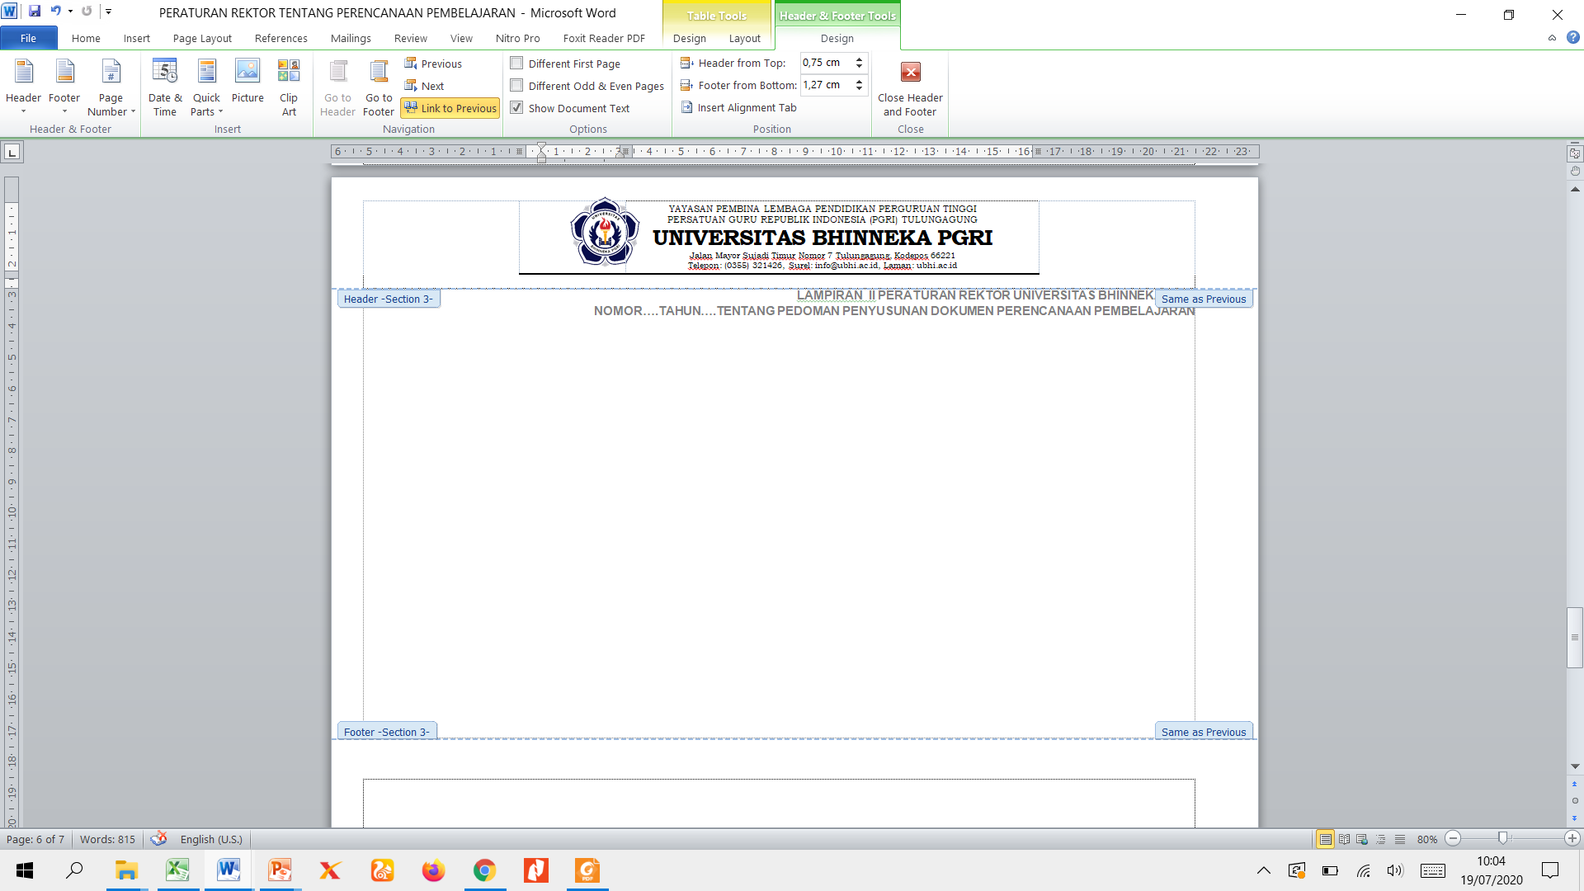 | Program Studi  ………………. | Rencana Pembelajaran Semester (RPS)
 |  | Versi/Revisi | 1/0 | Halaman | 1/…..
1.Identitas Mata Kuliah
Nama Mata Kuliah
Semester/kelas
Fakultas |  | Program Studi
Kode Mata Kuliah |  | Bobot sks
Kelompok |  | Sifat Pengambilan
Bentuk Pembelajaran
Rumpun Mata Kuliah |  | Prasyarat | -
Dosen Pengampu |  | NIDN/NIK
2a. CAPAIAN PEMBELAJARAN LULUSAN
Kode CPL | Rumusan CPL

2b. CAPAIAN PEMBELAJARAN MATA KULIAH
3. Deskripsi Singkat Mata Kuliah
4. Referensi
Utama:

Pendukung:

5. Rincian Aktivitas Pembelajaran dan Penilaian

Pertemuan ke | Kemampuan akhir yg direncanakan (KAD/ Sub-CPMK) | Bahan Kajian (Materi) | Pengalaman Belajar dan Durasi (Waktu) | Strategi Pembelajaran |  |  |  |  |  |  | Penilaian
 |  |  |  | Sinkron |  | Asinkron |  |  |  |  | Kriteria dan Teknik | Indikator | Bobot (%)
 |  |  |  |  |  | Mandiri |  |  | Kolaboratif
 |  |  |  | Nyata | Maya | LO/AD | Quiz | Tugas mandiri | Diskusi online | Tugas kolaboratif
1
2

Tanggal : | Tanggal : | Tanggal :
Disahkan Oleh Ketua Program Studi | Diperiksa Oleh Koordinator Rumpun Mata Kuliah | Disiapkan Oleh Dosen/  Koordinator Pengampu
(……………………………..)  NIDN. | (______________________)  NIDN. | (______________________)  NIDN.

Petunjuk Pengisian RPS
- Identitas Mata Kuliah
- Nama Mata Kuliah, Semester/kelas, Fakultas, Program Studi: Sudah cukup jelas
- Kode Mata Kuliah: Sesuai kurikulum prodi
- Bobot sks: Bobot mata kuliah dalam sks (satuan kredit semester)
- Kelompok: Nasional/Institusi/Prodi
- Sifat Pengambilan: Wajib atau pilihan
- Bentuk Pembelajaran
Berisi informasi bentuk pembelajaran apa yang digunakan dalam pelaksanaan mata kuliah, isian dapat berupa Kelas/Praktikum Laboratorium/Studi Lapangan/Studio/Tutorial, pertukaran pelajar, magang/praktik kerja, kegiatan wirausaha, asistensi mengajar di satuan pendidikan, penelitian/riset di lembaga penelitian, studi/proyek independen, membangun desa/KKN tematik atau Proyek kemanusiaan. ataupun bentuk lain yang digunakan.
- Rumpun Mata Kuliah
Menunjukkan pengelompokan mata kuliah yang ditetapkan oleh program studi berdasarkan bidang ilmu dan/atau bidang keahlian dosen disesuaikan dengan kondisi masing-masing prodi.
- Prasyarat
Berisi informasi mata kuliah yang harus diambil dan/atau diselesaikan sebelum menempuh mata kuliah terkait atau mata kuliah yang wajib ditempuh setidaknya bersamaan dengan mata kuliah terkait.
Dosen Pengampu, NIDN/NIK: Cukup Jelas

- a. Capaian Pembelajaran Lulusan (CPL)
Rumusan Capaian Pembelajaran Lulusan (CPL) Program Studi yang dibebankan pada mata kuliah yang digunakan untuk pembentukan/pengembangan sebuah mata kuliah yang terdiri dari aspek sikap, keterampilan umum, keterampilan khusus dan pengetahuan selama mahasiswa menempuh pembelajaran.
- Kode CPL, Rumusan CPL : Sesuai kurikulum prodi

b. Capaian Pembelajaran Mata Kuliah (CPMK)
Berisi daftar Capaian Pembelajaran Mata Kuliah (CPMK) yang merupakan uraian spesifik turunan dari CPL yang dibebankan pada mata kuliah dan bersifat spesifik terhadap bahan kajian atau materi pembelajaran mata kuliah tersebut. Rumusan CPMK dapat dirinci lagi dalam bentuk rumusan Sub-CPMK/KAD.
Rumusan umum CPMK/Sub-CPMK: A+B+C+D
Audience : pembelajar (dalam hal ini mahasiswa)
Behaviour : Kata kerja operasional
Content : Objek pembelajaran
Condition : Kondisi/perangkat/kendala/masalah/materi spesifik yang diperlukan dalam pembelajarandan/atau dalam pengukuran capaian pembelajaran.

- Deskripsi Singkat Mata Kuliah
Gambaran singkat tentang cakupan materi yang akan dicapai mahasiswa dalam perkuliahan

- Referensi
Berisi referensi utama dan pendukung untuk menunjang pembelajaran mata kuliah. Usahakan referensi yang dituliskan adalah referensi yang dapat diakses oleh dosen pengampu dan mahasiswa.

- Rincian Aktivitas Pembelajaran dan Penilaian
- Kemampuan akhir yg direncanakan (KAD/ Sub-CPMK)
kemampuan yang dijabarkan secara spesifik dari CPMK yang dapat diukur atau diamati dan merupakan kemampuan akhir yang direncanakan pada tiap tahap pembelajaran, dan bersifat spesifik terhadap materi pembelajaran mata kuliah tersebut.
- Bahan Kajian (Materi)
Merupakan gambaran batas dan bidang keilmuan/keahlian yang menjadi objek pembelajaran yang dipelajari untuk mencapai CPMK/Sub-CPMK. Dapat berupa satu atau lebih cabang ilmu beserta ranting ilmunya, atau sekelompok pengetahuan yang telah terintegrasi dalam suatu pengetahuan baru
- Pengalaman Belajar dan Durasi (Waktu)
Bagian ini kegiatan yang dilakukan oleh mahasiswa yang dirancang oleh dosen agar yang bersangkutan memiliki kemampuan yang telah ditetapkan, seperti pemberian tugas, survey, penyusunan paper, studi banding, praktik. Bagian ini merupakan gambaran umum seluruh proses pembelajaran yang dialami oleh mahasiswa selama menempuh mata kuliah, yang disertai dengan waktu yang dibutuhkan.
- Strategi Pembelajaran
Secara singkat strategi/model/metode/teknik/tahapan pembelajaran yang dipilih diarahkan untuk mendorong mahasiswa belajar melalui aktivitas bertindak, berpikir, dan berefleksi melalui interaksi dengan bahan belajar, rekan mahasiswa, dan dosen pengampu mata kuliah, atau learning by doing, thinking, reflecting, and interacting, dengan pendekatan Student Centered Learning (SCL), di antaranya:diskusi kelompok;simulasi;studi kasus;pembelajaran kolaboratif;pembelajaran kooperatif;pembelajaran berbasis proyek; pembelajaran berbasis masalah;pembelajaran berbasis inkuiri; pembelajaran berbasis riset;pembelajaran berbasis pengabdian kepada masyarakat;pembelajaran berbasis dakwah islamiah;pembelajaran berbasis refleksi;pembelajaran kontekstual;discovery learning;role play;Strategi/model/metode/teknik/tahapan pembelajaran lain yang dapat secara efektif memfasilitasi pemenuhan capaian pembelajaran lulusan.

Tabel 1. Contoh Bentuk Pembelajaran Satu sks serta Kegiatan Proses dan Estimasi Waktu Pembelajaran
No. | Bentuk dan kegiatan proses pembelajaran |  | Estimasi waktu (mnt/mg/smt)
1 | Kuliah, response atau tutorial | Kegiatan proses belajar | 50 | 170
 |  | Kegiatan penugasan terstruktur | 60
 |  | Kegiatan mandiri | 60
2 | Seminar atau bentuk lain yang sejenis | kegiatan proses belajar | 100 | 170
 |  | Kegiatan mandiri | 70
3 | Praktikum, praktik studio, praktik bengkel, praktik lapangan, praktik kerja, penelitian, perancangan, atau pengembangan, pelatihan militer. |  | 170
 | Di luar program studi-merdeka belajar: pertukaran pelajar, magang/praktik kerja, kegiatan wirausaha, asistensi mengajar di satuan pendidikan, penelitian/riset di lembaga penelitian, studi/proyek independen, membangun desa/KKN tematik atau Proyek kemanusiaan.

Tabel 2. Contoh Aktivitas pembelajaran
Strategi Pembelajaran
Sinkron (Tatap Muka) |  | Asinkron
 |  | Mandiri |  |  | Kolaboratif
Nyata (Aktivitas, tatap muka umumnya dilakukan di kelas) | Maya (Tatap Muka Daring) | Learning Object (LO)/ Aset Digital (AD) | Quiz | Tugas mandiri | Diskusi online | Tugas kolaboratif
- Ceramah  - Diskusi  - Praktek  - Workshop  - Seminar  - Praktek  - Proyek individu/kelompok | - Kelas virtual  - video conference  - audio-conference atau web-based seminar | - teks,  - video youtube,  - slide | - Tes | - membaca  - mendengarkan  - menonton  - mempraktekkan  - mensimulasikan dan latihan dengan memanfaatkan obyek belajar (materi digital) tertentu yang relevan  - studi daring  - Publikasi (daring) | - Partisipasi dalam forum diskusi daring | - Mengerjakan tugas melalui penugasan daring

- Penilaian
- Kriteria dan Teknik
Kriteria
patokan yang digunakan sebagai ukuran atau tolok ukur ketercapaian pembelajaran dalam penilaian berdasarkan indikator-indikator yang telah ditetapkan. Kriteria penilaian merupakan pedoman bagi penilai agar penilaian konsisten dan tidak bias. Kriteria dapat berupa kuantitatif ataupun kualitatif.
Teknik
Cara yang digunakan untuk melakukan penilaian
- Indikator
Indikator penilaian kemampuan dalam proses maupun hasil belajar siswa adalah pernyataan spesifik dan terukur yang mengidentifikasi kemampuan atau kinerja hasil belajar mahasiswa yang disertai bukti-bukti.
- Bobot (%)
prosentasi penilaian terhadap pencapaian sub-CPMK yang besarnya proposional dengan tingkat kesulitan pencapaian sub-CPMK tsb, dan totalnya 100%.
Tabel 3. Contoh Pemilihan Bentuk, Metode, dan Penugasan Pembelajaran
No | Bentuk Pembelajaran | Metode Pembelajaran | Contoh penugasan
1 | Proses Belajar/ tatap muka | - Presentasi mahasiswa dalam kelas  - Diskusi kelompok | Pemecahan masalah, kesenjangan informasi, kesenjangan penalaran, kesenjangan pendapat.
2 | Penugasan Terstruktur | - Pembelajaran berbasis proyek  - Pembelajaran berbasis kasus  - Pembelajaran kolaboratif | Membuat proyek, mendiskusikan kasus tertentu yang dikerjakan secara kolaboratif
3 | mandiri | - Tinjauan pustaka  - Meringkas | Membuat portofolio aktivitas mandiri
4 | Praktikum | Kelompok kerja dan diskusi | Melaksanakan kegiatan dan pelaporan hasil kerja praktikum

Tabel 4. Contoh Teknik dan Instrumen Penilaian
Penilaian | Teknik | Instrumen
Sikap | Observasi | - Rubrik untuk penilaian proses dan / atau  - Portofolio atau karya desain untuk penilaian hasil
Keterampilan Umum Umum | Observasi, partisipasi, unjuk kerja, tes tertulis, tes lisan, dan angket
Keterampilan Khusus
Pengetahuan
Hasil akhir penilaian merupakan integrasi antara berbagai teknik dan instrumen penilaian yang digunakan.

